Załącznik 2
Zdjęcie 2. Łazienki Królewskie to bardzo duży park. Można tutaj zobaczyć piękne budowle, np. Pałac na Wyspie. Było to ulubione miejsce jednego z królów polskich – Stanisława Augusta Poniatowskiego. Spotykał się on tutaj z bardzo ważnymi ludźmi. W Łazienkach można zobaczyć piękne budowle, np.: Pałac na Wyspie, Amfiteatr. Są one otoczone bardzo bogatą roślinnością. W Łazienkach znajduje się również pomnik bardzo znanego polskiego kompozytora – Fryderyka Chopina.
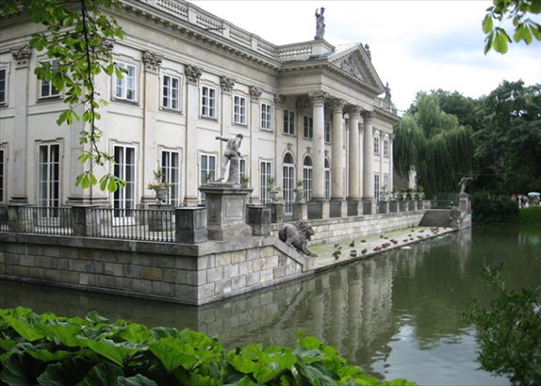
Zdjęcie 3. Ten budynek to Pałac Kultury i Nauki znajdują się m.in. teatry, kina, muzea, księgarnia, kluby sportowe, wyższe uczelnie, instytucje naukowe, sale koncertowe. Organizowane są wystawy, kiermasze, targi. W Pałacu Kultury i Nauki odbywa się również wiele bardzo ciekawych zajęć dla dzieci.
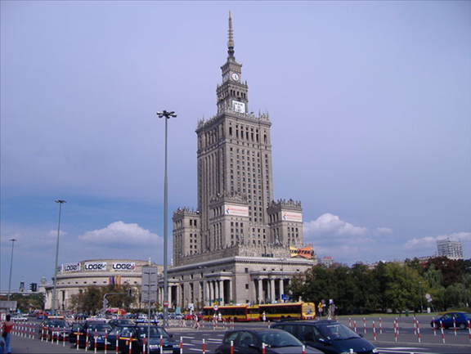
Zdjęcie 4. Stadion Narodowy został zbudowany niedawno, na Mistrzostwa Europy w piłce nożnej. Znajduje się nad Wisłą. Krzesełka na stadionie mają kolor biało-czerwony.
